|  |  |  |  |
| --- | --- | --- | --- |
|  | **ASIR 1º : Gestión de Bases de Datos** | | **B** |
| **Examen 3Ev PL SQL** | **18/ 05/ 2021** |
| **NOMBRE:** | | |

Se tiene la siguiente base de datos referente a un taller

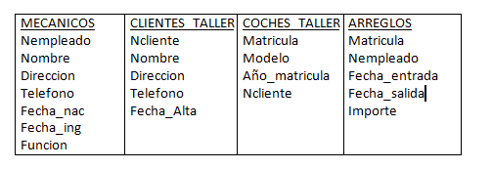

1. **FUNCION_01:** Función que recibe un número de 4 cifras y devuelve la matrícula del coche que comienza por esas cifras. Además muestra su modelo por pantalla. Si no hay ninguno o hubiera varios devuelve valor nulo. **(2 ptos)**
2. **PROC_02:** Procedimiento que recibe los siguientes parámetros: número de mecánico, fecha (será la fecha de entrada al taller de un arreglo) y un número de 4 cifras (para la matrícula)

Mediante excepciones validar que se cumplan las siguientes condiciones (dar el mensaje de error adecuado si no es así):

* 1. Ningún parámetro puede ser nulo. **(0,5 ptos)**
  2. La fecha ha de ser mayor que la del sistema y no puede caer en domingo. **(1 pto)**
  3. El número de mecánico existe en la tabla mecánicos. **(1 pto)**

Llamar a la función anterior pasando el número de 4 cifras y si esta función nos devuelve una matrícula se da de alta un arreglo para esa matrícula, fecha de entrada y nempleado los recibidos y el resto de campos a nulo. **(1 pto)**

Controlar con la excepción adecuada que no ocurra ningún error inesperado. **(0,5 ptos)**

1. **PROC_03:** Procedimiento que recibe un número de mecánico y muestra todos los arreglos terminados que ha tenido.

Muestra la matrícula y modelo del coche, la fecha de entrada y la de salida.

Al finalizar muestra cuantos arreglos fueron en el año 2020. **(2,5 ptos)**

1. **PROC_04:** Procedimiento que recibe dos números y muestra todos los números múltiplos de 10 que hay entre ellos. Al final muestra la suma de los números mostrados. **(1,5 ptos)**